包1：

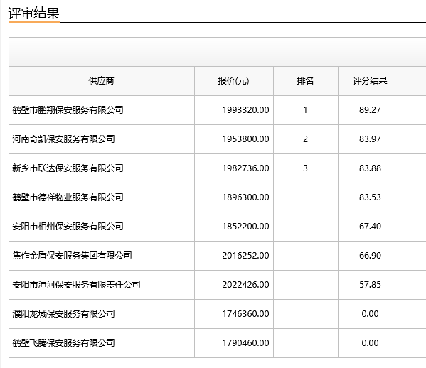
第一中标候选人：鹤壁市鹏翔保安服务有限公司
第二中标候选人：河南奇凯保安服务有限公司
第三中标候选人：新乡市联达保安服务有限公司
采购人依法确定第一中标候选人为本项目中标人。

濮阳龙城保安服务有限公司 、鹤壁飞腾保安服务有限公司，因报价不符合符合招标文件规定的报价要求，符合性评审未通过。

包2：
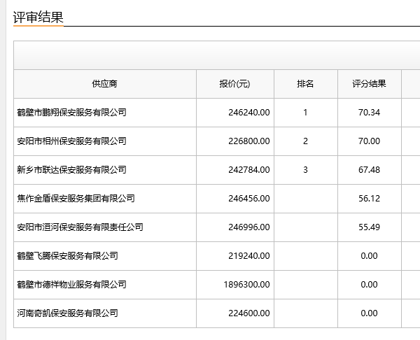
第一中标候选人：鹤壁市鹏翔保安服务有限公司
第二中标候选人：安阳市相州保安服务有限公司
第三中标候选人：新乡市联达保安服务有限公司
采购人依法确定第一中标候选人为本项目中标人。

鹤壁飞腾保安服务有限公司、河南奇凯保安服务有限公司、鹤壁市德祥物业服务有限公司，因报价不符合符合招标文件规定的报价要求，符合性评审未通过。

